Título de máximo 12 palabras

Title (Traducción al inglés)

Resumen
Antes de desarrollar el contenido debe figurar un resumen del documento. Este debe contar con una extensión de entre 200 y 300 palabras redactado en español y traducido al inglés. El resumen debe responder a los siguientes aspectos:
- Tipo de artículo al que corresponde según alguna de estas categorías: Artículo de investigación científica y tecnológica, artículo resultado de investigación creación, artículo de reflexión o artículo de revisión (definidos más adelante).
- Estructuración que refleje la introducción, método, resultados o conclusiones para los artículos de investigación o síntesis de contenido para los de revisión u otros tipos de artículo.
- Exposición clara del contenido.
- Síntesis de los resultados de investigación en el caso de que aplique.

Palabras clave
Se incluirán de tres a seis palabras clave, tomados de Thesauro de la Unesco o Getty, separados por coma (,) en orden jerárquico, que indiquen la orientación temática del artículo.

Abstract
Se refiere a la correspondiente traducción del resumen.

Keywords
Se refiere a la correspondiente traducción de las palabras clave.

Introducción
Todos los artículos contendrán una sección inicial después del resumen que indique:
- Un planteamiento general del trabajo
- Justificación y antecedentes coherentes con el objeto de conocimiento abordado
- Descripción clara del problema de investigación o del objeto de conocimiento que se pretende abordar

Cuerpo del texto (se recomienda iniciar con un título)
La extensión de los artículos puede oscilar entre las 4000 y las 10000 palabras, de la siguiente forma:
- Márgenes inferiores y superiores: 2,5 cm; izquierda y derecha: 3 cm.
- Fuente: Arial de 12 puntos / Interlineado: 1,5 / Justificada
- Todas las páginas deben tener numeración.

Los documentos pueden corresponder a una de las siguientes tipologías:

1. Artículo resultado de investigación. Documento que presenta, de manera detallada, los resultados originales de proyectos terminados de investigación. La estructura generalmente utilizada contiene cuatro secciones importantes: introducción, metodología, resultados y conclusiones. Incluye al menos 25 fuentes bibliográficas.

2. Artículo resultado de investigación creación: son contribuciones derivadas de una investigación que desarrolla un producto creativo asociado a las artes. Parte esencialmente de las preguntas que planteó el autor para iniciar su proyecto, ya que constituye una aportación original. Incluye al menos 25 fuentes bibliográficas.

3. Artículo de reflexión. Documento que presenta nuevas interpretaciones sobre un tema en particular, a partir del análisis y argumentación que le llevaron a las conclusiones. Presenta posturas del autor en torno al tema de su elección, pero fundamentadas en argumentos o hallazgos de investigación. Incluye al menos 30 fuentes bibliográficas.

4. Artículo de revisión. Documento resultado de una investigación terminada donde se analizan, sistematizan e integran los resultados de investigaciones publicadas o no publicadas, sobre el campo de las artes, específicamente la arquitectura, el urbanismo y el diseño (gráfico, de modas e industrial), con el fin de dar cuenta de los avances y las tendencias de desarrollo. Incluye en promedio 50 fuentes bibliográficas.
Será redactado en español neutro con claridad, coherencia, cohesión y lógica textual. Contendrá títulos y subtítulos coherentes con los contenidos. Las referencias bibliográficas irán dentro del texto siguiendo la norma APA séptima edición.
Las notas a pie de página serán únicamente de carácter aclaratorio, su numeración será sucesiva y se ubicaran al final de cada página. Si se usan siglas deberá incluirse un listado después de la bibliografía.

Conclusiones
Todos los textos deberán incluir un apartado que incluya uno o más de los aspectos señalados para finalizar el documento.

Referencias
Las fuentes citadas deben aparecer en orden alfabético al final documento, conforme a las normas APA en su séptima versión.
Las referencias bibliográficas que tengan un Digital Object Identifier (DOI) deben incluirlo, así como se sugiere que entre las referencias bibliográfica se incluyan al menos tres artículos de investigación publicados en los últimos cinco años que se encuentren en índices regionales e índices comprensivos.

Apoyos gráficos
Los artículos se pueden acompañar de todo tipo de imágenes: planos, gráficas, tablas, fotos, mapas, renders, etc., los cuales deberán estar numerados, referenciados en el texto, incluir un título y señalar la fuente de procedencia, como por ejemplo:

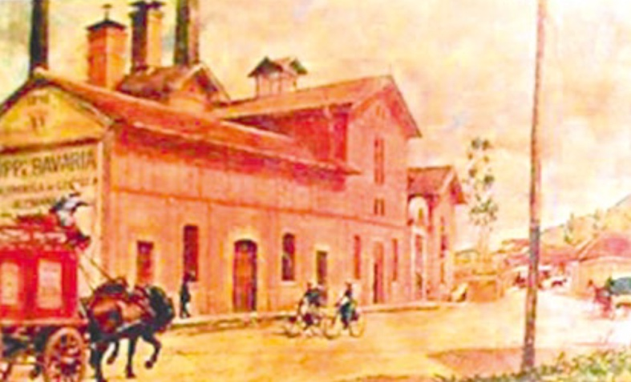
Figura 2. Pintura del edificio de Bavaria 1901. Fuente: adaptado de Martínez Rey José. Gerste und Mal:. Die Bierbrauerei. En Die Deutschen in Kolumbien, Mayr & Cabal Ltda. Editorial Nomos S.A. Bogotá 1994, p. 104.

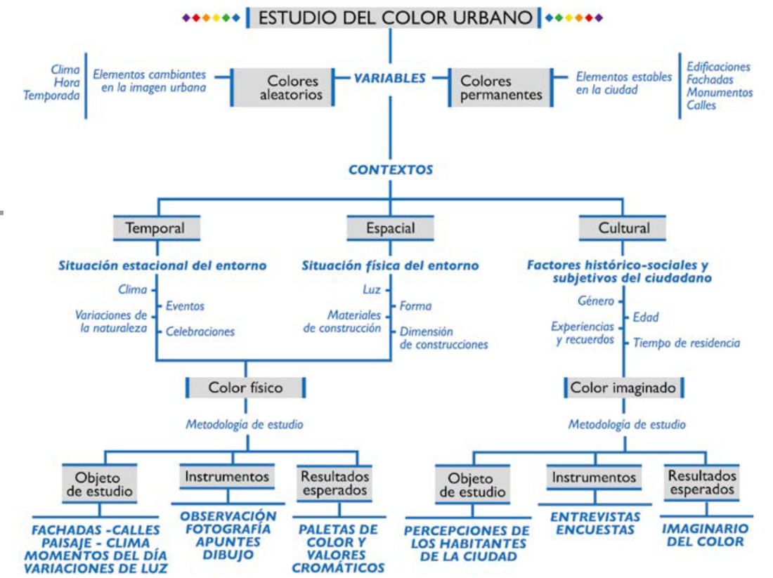
Figura 3. Mapa conceptual del proceso de estudio del color urbano. Fuente: autor.

Al ser aceptados para la publicación, se entregarán en formato jpg de alta calidad (300 dpi), en archivos separados y etiquetados con numeración consecutiva: imagen01.jpg, imagen02.jpg, tabla01.jpg, tabla02.jpg, etc. Se recomienda que las imágenes incluidas sean las estrictamente necesarias para argumentar el texto, y sean enlistadas al final del documento. En caso de hacer uso de apoyos gráficos que no sean de su autoría, se debe adjuntar la respectiva autorización o remitir una carta que absuelva a la Revista Designia de cualquier asunto derivado del uso de las imágenes.

Más información en https://revistasdigitales.uniboyaca.edu.co/index.php/designia/about
O en el correo designia@uniboyaca.edu.com

Los invitamos a seguirnos en nuestras redes:
https://www.facebook.com/revistadesignia
https://www.linkedin.com/in/revista-designia-548436165/
https://www.instagram.com/revistadesignia/
https://uniboyacavirtual.academia.edu/RevistaDesignia

Los derechos al uso de las imágenes en los artículos son responsabilidad exclusiva de los autores de los artículos, por lo que deben solicitar permiso para usar imágenes protegidas por derechos de autor (Copyright). Siempre se debe indicar la fuente y citar la URL completa.

Una nota al pie de página indicará la procedencia del artículo (investigación financiada, tesis, etc.)
Scielo: https://www.scielo.org/en/journals/list-by-subject-area/4/applied-social-sciences Redalyc: https://www.redalyc.org/busquedaArticuloFiltros.oa?q=, Biblat: https://clase.dgb.unam.mx/F?func=find-b-0&local_base=cla01 WOS: https://mjl.clarivate.com/home Scopus: https://www.elsevier.com/search-results?labels=journals

